Nobel

Nom: Nobel

Nom au complet: Alfred Bernard Nobel

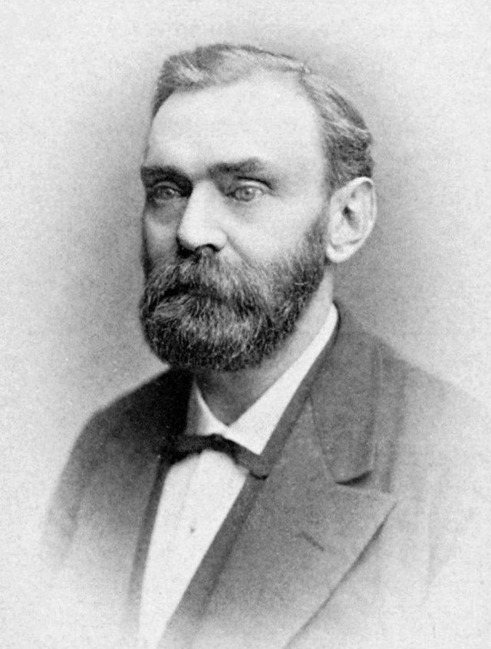

Nationalité: suédois

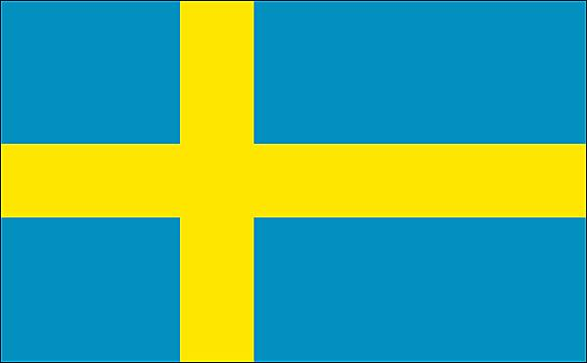

Période de temps: 1833 à 1896

Découverte: la dynamite (TNT)



Anecdote: prix $$$ 🤑🤑🤑